ДЕПАРТАМЕНТ ОБРАЗОВАНИЯ ГОРОДА МОСКВЫ ГОСУДАРСТВЕННОЕ БЮДЖЕТНОЕ ОБЩЕОБРАЗОВАТЕЛЬНОЕ УЧРЕЖДЕНИЕ ГОРОДА МОСКВЫ
«Школа № 2005»

Проектно-исследовательская работа на тему:
«Влияние условий содержания сирийских хомяков на их продолжительность жизни».

Выполнила:
ученица 4 Э класса
Евмененко Анна

Руководитель проекта:
Скопинцева Светлана Николаевна
учитель начальных классов

Москва 2021 год.

Содержание.
Паспорт проекта……………………………………………………………………………..3 стр
Аннотация……………………………………………………………………………… …...4 стр
Введение…………………………………………………………………………………...5-6 стр
- Теоретическая часть ………………………………………..…………………7-13 стр
  - Классификация хомяков …………………………………………………….…...7-8 стр
  - Продолжительность жизни…………………………………………………………8 стр
  - История возникновения сирийских хомяков …………………………………...8-9 стр
  - Особенности строения сирийских хомяков…………………………………….…9 стр
  - Уход за хомяками……………………………………………………………….10-11 стр
  - Кормление хомяков…………………………………………………………….11-12 стр
  - Интересные факты о хомяках……………………………………………………..12 стр
- Практическая часть…………………………………………………………..13-25 стр
  - Наблюдения за жизнью сирийского хомяка Хомы в неволе…….…………..13-14 стр
  - Анализ кормов для сирийских хомяков…………………………………….....15-20 стр
  - Маркетинговой исследование кормов для сирийских хомяков……………..20-21 стр
  - Опыт «Выбор Хомы»………………………………………………………………22 стр
  - Болезни хомяков. Беседа с ветеринарным врачом Лосевой М.Е…………...23-24 стр
  - Анкетирование ………………………………………………………..……………24 стр
Выводы …………………………………………………………………………..…….25 стр
Заключение ……………………………………………………………………...……..26 стр
Список литературы………………………………………………………………….…27 стр
Приложение 1 (фото «Маркетинговое исследование»)……………………..……….28 стр
Приложение 2 (Результаты анкетирования)………………………………………….29 стр
Приложение 3 (брошюра-памятка «Юным хомяководам»)………………..…….….30 стр
Приложение 4 (фото «Наши памятки в зоомагазинах»)…………………...………..31 стр

Паспорт проектной работы.
1) Фамилия, Имя, класс:
Евмененко Анна, 4 «Э»
2) Учебный предмет, в рамках которого проводилась проектная работа:
Биология
3) Тема проектной работы:
«Влияние условий содержания сирийских хомяков на их продолжительность жизни».
4) Руководитель проекта:
Скопинцева Светлана Николаевна
5) Возраст учащегося, на который рассчитан проект:
с 5 лет и старше
6) Тип проекта:
1. Научно-исследовательский
2. Межпредметный
3. Краткосрочный
7) Цель проекта:
доказать, что правильный уход за сирийским хомяком- залог долгой жизни животного
8) Задачи проекта:
1. Изучить источники информации по данной теме.
2. Провести наблюдения за поведением сирийского хомяка в течение двух недель в разные периоды жизни.
3. Исследовать корма на предмет более сбалансированного рациона.
5. Провести маркетинговое исследование кормов для хомяков.
6. Выявить зависимость поведения хомячка от условий его содержания.
7. Провести анкетирование
5. Составить памятку по уходу за сирийским хомяком

Аннотация.

Исследование по теме: «Влияние условий содержания хомяков на их продолжительность жизни».
Выполнено Евмененко Анной – ученицей школы № 2005
СЗАО г. Москвы под руководством Скопинцевой Светланы Николаевны –
учителя начальных классов в 2021году.
Работа была адресована ученикам с 1 по 11 класс, а также родителям этих детей. Предназначена для анализа отношения человека к уходу за сирийскими хомяками.
Исследование посвящено более глубокому изучению данной темы.

Введение.
В маленькой корзинке, где на дне соломка,

Ел хомяк капусту. Звали его Хомка.

За щеками Хомки исчезали ловко

Семечки и зёрна, фрукты и морковка.

Он жевал тихонько и следил за нами

Круглыми, как бусы, умными глазами.

И домой скорее мы поторопились –

Мы купили Хомку!

Мы в него влюбились!

Каждый ребенок мечтает о питомце! Я тоже мечтала о собаке или кошке, но родители подарили мне хомячка на шестилетие. Когда мы приехали в зоомагазин и в клетках, среди многих хомяков, я увидела лохматенького, пушистенького, неприметного зверька, но такого очаровательного я поняла – это мой новый друг, мой Хомочка!
Изучив информацию о жизни сирийских хомяков я выяснила, что хомяки в домашних условиях живут очень мало, около 3 лет. Поэтому мною была поставлена цель – хорошо и правильно ухаживать за Хомочкой, чтобы продлить ему жизнь.
Я прочитала книги и изучила много источников по уходу за сирийскими хомяками, составила для себя памятку, по которой ухаживаю за Хомой.
Теперь я хочу поделиться своими знаниями, наблюдениями и исследованиями с другими, чтобы правильно ухаживать за смышлеными хомячками.
Проблема данной работы является то, что не всегда хозяин правильно ухаживает за своим питомце, что приводит к болезням животного.
Цель моего проекта- доказать, что правильный уход за сирийским хомяком- залог долгой жизни животного.
Гипотеза исследования: если правильно ухаживать за питомцем, это продлит ему жизнь.
Объект исследования: жизнь сирийского хомяка – Хомы в домашних условиях.
Предмет исследования: влияние условий содержания хомячков на их жизнедеятельность.
Задачи:
1. Изучить источники информации по данной теме.
2. Провести наблюдения за поведением сирийского хомяка в течение двух недель в разные периоды жизни.
3. Исследовать корма на предмет более сбалансированного рациона.
4. Провести опрос продавцов зоомагазинов о самом качественном и самом популярном корме для хомяков.
5. Провести маркетинговое исследование кормов для хомяков в зоомагазинах.
6. Выявить зависимость поведения хомячка от условий его содержания.
7. Провести анкетирование среди одноклассников и знаковых.
8. Составить памятку по уходу за сирийским хомяком.
Методы исследование:
1.Наблюдение
2. Эксперимент
3. Сравнение и анализ полученных в ходе исследования данных
4. Анкетирование
5. Опрос

Теоретическая значимость
Результаты моего исследования помогут детям и взрослым осознать, что качественный и правильный уход продлит жизнь их питомцу.

Практическая значимость
Результаты моего исследования представлены в виде памяток по уходу за хомячками, которые представлены в зоомагазинах Куркино и Новых Химок.

1. Теоретическая часть.
1.1 Классификация хомяков, их обитание
Работу я начала с изучения вопроса: «Кто такой хомяк?». С этой целью я изучила несколько толковых словарей. Так, «Толковый словарь Ушакова» дает следующее толкование: «Хомяк – м., Хищный грызун из семейства мышиных, вредитель хлебных злаков».
В толковом словаре Ожегова написано: «Хомяк – грызун, вредитель хлебных злаков и огородных растений».
А в «Толковом словаре Даля» я прочитала следующее: «Хомяк – м., хомячок, зверек Cricetus vulgaris, карбыш вост. зерноед с защечными сумками, живет в норах».
Из данных определений понятно, что хомяк – это грызун.
К семейству хомяков относятся небольшие, плотно сложенные грызуны с короткими конечностями, маленькими ушами и короткими хвостами. Длина тела варьируется от 5 до 35 см, хвоста от 0,7 до 10 см. Окраска густого меха на спине от пепельной или буровато-серой до тёмно-коричневой охристой; на животе – чёрная или белая, или серая. Имеются очень развитые защёчные мешки.
Изучив статью о хомяках на страницах сайта «Википедия», я узнала, что хомяки относятся к царству Животные, типу Хордовые, классу Млекопитающие, отряду Грызуны, семейству Хомяковые, подсемейству Хомяки. Это небольшое подсемейство включает 19 видов, относящихся к 6 (7) родам.
Подсемейство Cricetinae:
Род Средние хомяки:
Сирийский хомяк
Хомяк Брандта
Хомяк Радде
Хомяк Ньютона
Род Мохноногие хомячки:
Джунгарский хомяк
Хомяк Кэмпбелла
Хомяк Роборовского
Род Cricetus:
Обыкновенный хомяк
Род Серые хомячки:
Короткохвостый хомяк
Барабинский хомяк
Тибетский хомяк
Длиннохвостый хомяк
Серый хомяк
Хомяк Соколова
Род Эверсмановы хомяки:
Монгольский хомяк
Хомяк Эверсмана
Род Cansumys
Канский хомяк
Род Tscherskia
Крысовидный хомяк
Хомяки обитают преимущественно в открытых засушливых ландшафтах – лесостепях, степях, полупустынях и пустынях; в горах они встречаются на высоте до 3600 метров. Населяют и антропогенные поля, и сады.
1.2 Продолжительность жизни хомяков.
Меня очень интересует вопрос о продолжительности жизни хомяков. Изучая научную литературу по данному вопросу, я узнала, что в среднем продолжительность жизни хомячков составляет 2-3 года. Длительность жизни этих домашних грызунов зависит от множества факторов: условий проживания, режима питания, ухода и, конечно же, от породы. Так, например, джунгарские хомячки в среднем живут около 2 лет, но известны случаи, когда их возраст составлял и более трех лет.
Особенностью сирийских хомяков является довольно стойкий иммунитет к различным заболеваниям и неприхотливость. Сирийская порода хомяков в среднем живет около 4 лет.
Таким образом, если вы хотите, чтобы ваш питомец радовал вас как можно дольше, вам необходимо правильно за ним ухаживать и хорошо заботиться.
1.3. История возникновения Сирийских хомячков.
Работая над данной темой, мне стало интересно, а как вообще появились Сирийские хомяки, откуда они попали в Россию. Я стала искать ответы на свои вопросы и вот что узнала.
Впервые описание хомяков появилось в книге «Природная история Алеппо Александра Расселя», изданной в 1797 году. В 1840 году, другой исследователь Джордж Роберт Уотерхаус, опубликовал сведения о том же самом виде хомяка, назвав его сирийским или золотистым. До 1930 года считали, что этот вид хомяка исчез в дикой природе, поскольку в окрестностях Алеппо (Сирия) не удавалось обнаружить ни одного зверька. В 1930 году зоолог Израэль Ахарони (Israel Aharoni), отправившийся на поиски зверька, который был ему необходим для научных исследований заболевания лейшманиоз, нашёл нору хомяка, где обнаружил самку с 11 детёнышами. Вся семья, помещённая в коробку, отправляется в Иудейский Университет. К сожалению, к концу путешествия в живых остались только четыре малыша - одна самка и три самца. Поскольку в природе больше не удалось найти других сирийских хомяков, то эта семья стала основой разведения сирийских хомяков в неволе. Потомки этих хомяков были отправлены в Англию и Францию, а в 1938 году первые сирийские хомяки появились в США. В этом же году учёные пришли к выводу, что в природе эти хомяки вымерли. В 1948 году мюнхенский торговец мехами привозит животных из США в Германию, полагая, что их мех может быть ценным, но обнаруживает, что эти хомяки являются прекрасными домашними питомцами и начинает их разводить, основав своего рода питомник. Примерно в это же время в разных странах начинается племенное и селекционное разведение этих грызунов, которые стали очень популярны в качестве домашних питомцев. В 1977 году группа ученых-биологов под руководством профессора Гаттермана (Gattermann), проводя исследования в восточной Турции, обнаружила сирийских хомяков, и несколько особей вновь открытого вида импортировали в Германию, где учёные Университета Галле занялись их разведением и исследованием. При сравнении диких и домашних сирийских хомяков серьёзных различий обнаружено не было.
В короткое время хомячок превратился из простого лабораторного материала в одного из любимейших домашних животных. Хомячки быстро привыкают к людям, становятся ручными и охотно с ними общаются.
Вот такая интересная история появления Сирийских хомячков.
1.4. Особенности Сирийских хомячков.
Какие же они – Сирийские хомячки? Ответ на этот вопрос я искала на страницах Интернета. Вот что я узнала. Сирийских хомяков еще называют золотистыми, это их второе имя. Получили такое прозвище из-за своего природного ярко золотистого окраса шерстки. В природе встретить его можно очень редко. Родом из Средней и Южной Азии. Стали известны с XX века. На данный момент сирийские хомяки стали более популярны как домашние животные, хотя раньше их больше использовали в лаборатории на благо науки.
Сирийский хомяк, так же, как и остальные хомяки, предпочитает хорошо выспаться днем, чтобы приберечь сил на ночь. Ночью он очень активен, способен пробежать 6-7 километров с легкостью. Живут сирийские хомяки поодиночке, быть в компании им не по душе, за исключением брачного сезона, разумеется. Обитает сирийский хомяк в неглубоких норках.
Вес золотистого хомяка составляет около 100-200 грамм, туловище длиной в 13-19 сантиметров. Имеет вместительные защечные мешки, для транспортировки провизии в свою кладовую и строй материалов для гнезда. Сирийские самки крупнее, чем самцы. Живут данные хомячки в условиях неволи до 2,5 лет, а иногда доживают и до 3 лет, хотя, сирийский хомяк-рекордсмен дожил до 7 лет!
Сирийские хомячки очень активные, подвижные и неугомонные животные! Запоминаются своей маленькой короткой мордочкой, черненькими глазками, ушками, маленьким торчащим хвостиком. Передние лапки приспособлены для удержания пищи – имеют 4 пальца и рудимент 5-го пальца. Задние лапки имеют 5 пальцев, благодаря чему они очень цепкие. Хомяк может держать свое тело на весу, сцепившись задними лапками за прутья клетки.
Сирийские хомячки завоевали сердца многих любителей домашних животных, среди которых не только дети, но и взрослые.
Знайте, если у вас появился сирийский хомячок, будьте уверены, он станет вам отличным питомцем, надежным другом.
1.5. Уход за хомяками.
Если в вашем доме появился хомяк, то это совсем не означает, что отныне он будет живой игрушкой для детей и взрослых. Это животное, славящееся своей неприхотливостью, все же требует создания благоприятных условий. В противном случае срок жизни питомца будет весьма непродолжительным. Ни в коем случае не стоит помещать зверька в банку или же аквариум, так как такое жилье обещает превратиться для хомяка в настоящую камеру пыток
Чтобы вашему питомцу хватало простора, при выборе жилища для него следует руководствоваться следующими принципами: величина дна должна быть не менее 50х30 см, даже если клетка имеет этажность; минимальная высота — 25 см; в этажной клетке нормальная высота между этажами должна составлять 30 см; размер дверцы должен позволять вам без проблем достать животное; зазоры между дверцей и клеткой не должны позволить животному выбраться наружу; при наличии этажности оптимально будет, если второй этаж займёт всё пространство, кроме входа на него, это исключит возможность падения хомячка; расстояние между прутьями должно быть 0,5–1 см. Сирийский хомячок любит полазить по прутьям клетки. В такую решётчатую конструкцию воздух заходит беспрепятственно. Прутья должны быть из прочного металла, медные или алюминиевые грызун просто перегрызёт.
Наполнитель выполняет функции обеспечения безопасности, впитывания влаги и запаха. В качестве наполнителя для клетки можно использовать:
Бумага. Лучше обычная белая, не газеты. Типографская краска содержит слишком много всякой отравы, а хомячок по любому будет ее грызть. Это самый бюджетный вариант. Не впитывает запах и влагу.
Опилки, а точнее мелкая стружка. Уже чуть лучше. Впитывают запах, хоть и не весь. Самый популярный вариант. Из минусов – изредка хомяк может поранить щеки. Не используйте породы дерева с сильным запахом (например, хвойные). Главное — не вздумайте насыпать ему совсем мелкие опилки, как от ручной пилы — они попадают в глаза и забивают нос. Угробите зверька.
Прессованные гранулы. Почти то же, что и опилки, но без риска поранить хомяка и с лучшим впитыванием запахов и влаги.
Целлюлозный наполнитель. Неплохая альтернатива для хомячков, страдающих аллергией на древесную пыль.
Кукурузный. Лучше всех впитывает запахи, к тому же на него не бывает аллергии. Из-за размеров часто может вылетать из клетки. Самый лучший и дорогой вариант.
Также в клетке должна быть шариковая поилка, домик, кормушка, ванночка с песком, колеса и туннель, камень для стачивания зубов.
Чтобы хомячок чувствовал себя максимально комфортно, для начала его следует оградить от стрессов : шум, громкая музыка или же постоянно хлопающая дверь.
Содержимое клетки одновременно служит для хомяка и строительным материалом, и наполнителем для туалета. Поэтому проводить генеральную уборку в жилище хомяка придется каждую неделю, иначе специфическим запахом со временем пропитается не только комната, в которой расположена клетка с животным, но и вся квартира..
Обращаться к хомячкам следует с нежностью и лаской в голосе, давая им понять, что в вашей компании им ничего не угрожает. Эти животные не только ценят подобное к себе отношение, но и готовы платить взаимной любовью тем, кто испытывает к ним подобные чувства.
1.6. Кормление хомяков.
Чтобы хомячок чувствовал себя спокойно и не испытывал проблем со здоровьем, необходимо позаботиться об его правильном питании.
Хомячки охотно поедают специальные смеси из зерновых хлопьев. Корма для хомячка должны полностью отвечать его потребностям в питательных веществах, витаминах и минералах. Однако ни один взятый в отдельности вид корма не имеет полноценного набора тех компонентов, что необходимы для нормального функционирования всех органов и систем организма хомячка. Животные с удовольствием едят хлеб, но поскольку хлеб трудно переваривается и долго задерживается в желудке (3- 4 ч), часто давать его зверькам не рекомендуется. Молоко очень нравится зверькам. В нем содержится не только необходимая им жидкость, но и белок. Этот продукт можно давать ежедневно. В рацион хомячка периодически следует вводить грецкие орехи. Как правило, хлебобулочные изделия, а также творог и молоко дают зверькам в качестве лакомства или во время адаптации после некоторых заболеваний. Кроме того, молоко рекомендуется давать самкам хомячков в период выкармливания потомства. Дают хомячку манную, овсяную, гречневую, рисовую, пшеничную и другие каши. В кашу, приготовленную на воде, перед кормлением зверька рекомендуется добавлять каплю растительного масла. Хомячки очень любят его запах. Особенно полезно давать такие каши молодым животным в возрасте от 3 нед до 1,5-2 мес, так как у них еще недостаточно крепкие зубки. Хомячки едят вареные макаронные изделия, нежареные семена подсолнечника, арбуза, тыквы, дыни, вареный картофель.
В качестве ценного источника белка в рацион хомячка рекомендуется включать несоленые мясо и рыбу (в сыром виде их давать нельзя), небольшой кусочек сала, несоленый сыр (нежирного сорта), вареное яйцо, кормовых насекомых. Эту пищу следует давать зверьку не чаще 1 раза в неделю. Любимым лакомством хомячков являются различные орехи - грецкие, фундук, арахис.
Давать хомячкам жирные, сладкие, соленые, жареные, копченые и острые продукты не стоит. Противопоказаны зверькам также экзотические фрукты и цитрусовые. Первые для зверьков непривычны, а во-вторых содержится много кислоты, из-за которой у хомячков может возникнуть расстройство пищеварения. Из овощей следует исключить краснокочанную капусту, лук и чеснок. Хомячкам, в рационе которых присутствует больше сухого корма, необходимо ставить в клетку посуду со свежей питьевой водой. Хомячку необходимо ежедневно 5-10 мл воды.Воду можно наливать в маленькую устойчивую поилку в виде чашки или в специальную бутылочку. И чашку, и бутылочку необходимо регулярно мыть, не прибегая к помощи химических дезинфицирующих средств. Воду в поилке меняют ежедневно. Если поилка загрязнена очень сильно, в качестве очистителя можно использовать зубной порошок, соль или чайную соду.
Хомяки являются грызунами, однако в неволе им часто приходится есть мягкую пищу. Между тем, зубы у этих зверьков постоянно растут и нуждаются в регулярном спиливании. Если этого не делать, то очень скоро хомяки начнут испытывать определенные трудности с едой, а также могут повредить себе острыми отросшими клыками губы и язык. Чтобы этого не произошло, зверькам нужно давать погрызть что-нибудь твердое. Это может быть сырая морковка или же любые сухие корма. Кроме этого, сегодня в специализированных магазинах продаются так называемые злаковые палочки, которые не только являются отменным лакомством для хомяков, но и помогают им стачивать зубки. Также можно купить специальный камень для стачивания зубов или сухие веточки.
1.7. Интересные факты о хомяках.
В поисках ответов на свои вопросы на страницах книг и Интернета я нашла массу интересных, занимательных историй, сведений о хомячках.
Слово «хомяк» берет свое начало из древнейшего авестийского языка и буквально означает «враг, повергающий на землю». Оказывается, что когда грызуны хотят добраться до семян растений, они нагибают к земле их стебли.
Знаете ли вы, что во Вьетнаме в домах запрещено держать хомяков? А все потому, что они являются переносчиками разных болезней. За нарушение закона вам придется заплатить большой штраф (около $1000).
Интересен факт, что хомяки могут быть совершенно разных размеров. Длина их тела колеблется от 5 до 35 см.
Из клеток яичника китайского хомячка изготавливают Ребиф — препарат для патогенетического лечения рассеянного склероза.
Хомячки видят в черном и белом цвете, в то же время у них очень плохое зрение. Они в основном полагаются на слух и запах.
Хомяки, как это ни удивительно, хорошо помнят своих родственников. Они могут стать полностью ручными, проявляя недюжинную смекалку.
Один человеческий год равен 25 годам у хомяков. Это значит, что их жизнь невелика – всего около 4 лет, весьма печальный факт для любящего владельца, но с этим ничего не поделаешь.
Зубы у хомяков, как и у прочих грызунов, непрерывно растут на протяжении всей жизни, постоянно удлиняясь и требуя стачивания. Кроме того, хомяки являются одним из немногих видов животных, которые рождаются с зубами. Конечно, это очень интересный момент, но он легко превращается в большую проблему.
Хомяки крайне подвижные животные, в дикой природе они преодолевают большие расстояния, поскольку для них, это жизненно необходимый процесс — поиск пищи. Именно поэтому клетки для хомяков оборудуются беговым колесом.
В защечных мешках хомяки могут переносить корм, весящий до 20% его тела.
У хомяков нет чувства высоты. Зверёк её просто не видит, поэтому не боится. Хомячки боятся скорее жары, чем холода. Никогда не оставляйте клетку на открытом солнце.
2. Практическая часть.
2.1. Наблюдения за жизнью сирийского хомяка.
Хома - очаровательный пушистик. Когда мы его приобрели ему было две недели. Двухнедельный малыш весит около 15 гр и ростом 5 см. Сейчас Хомочке почти 3 года и он ростом около 15 см и весом 113 гр. По параметрам грызунов заявленых в стандарте породы его рост должен быть 13 см. Только при хорошем уходе сирийские хомяки достигают роста 18 см. Он очень любит, когда его берут на ручки, гладят. Хома делает запасы в определенном месте в клетке, любит лазать по туннелю и бегать в колесе. Для стачивания зубов Хоме не понравился ни специальный камень, ни сухие веточки. Он использует специальные сухие тоннели-лакомства.
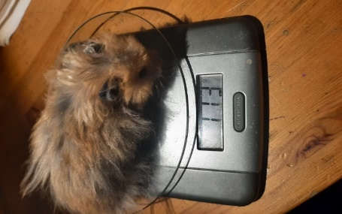 | 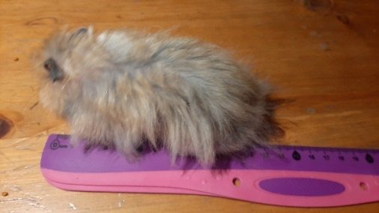
Режим дня.
Свои наблюдения я проводила в течение двух недель, данные записывала в дневник наблюдений. Итогом моих наблюдений стал примерный режим дня.
Наблюдения с 10 февраля- 24 февраля 2019 год
«Рабочий день» у Хомы начинается тогда, когда мы ужинаем. Зверек бодрствуют в сумерках и по ночам, грызет зёрна, бегает в тоннеле и колесе, шуршит. Ведет себя очень активно. Днем не выходит из домика, спит. Но для себя я уяснила правило - никогда не будить хомячка днём!
Режим дня молодого хомяка
Подъём - 18ч. 00 мин.
Умывание – 18 ч. 00 -18 ч. 15 мин.
Кормление - 18 ч. 15 мин. - 18ч. 30 мин.
Игры - 19 ч. 30 мин. - 06 ч. 00 мин.
Сон - 06ч. 00 мин. – 18 ч. 00 мин
Наблюдения с 1 ноября - 14 ноября 2021 года
Режим дня у Хомы поменялся. Он стал днем выходить из домика, чтобы попить и поесть. Бодрствование начинается поздно, 21.00 – 21.30. Ночью он бегает в колесе, лазает в туннеле и шуршит.

Режим дня трехлетнего хомяка
Подъём - 21ч. 15 мин.
Умывание – 21ч. 15 - 21 ч. 30 мин.
Кормление - 21ч. 30 мин. – 21 ч. 45мин.
Игры - 21 ч. 45 мин. - 08 ч. 00 мин.
Сон - 08 ч. 00 мин. – 21 ч. 00 мин
Вывод 1: хомяки- ночные животные. Хома активен и здоров.
Есть мнение, что хомяки оставляют неприятный запах, поэтому некоторые не хотят заводить их. Оказалось, что после кормления Хома всегда аккуратно умывается, чистит свою шкурку, в «туалет» ходит в одно и тоже место – специальный контейнер с наполнителем- песком. Никакого неприятного запаха от моего хомяка нет! Надо вовремя (1 раз в неделю) чистить клетку и менять наполнитель ежедневно.
Вывод 2: мои наблюдения подтвердили, что хомяки - чистоплотные животные.
Однажды, моя младшая сестра включила шумную игрушку, хомячок сразу же вздрогнул, собрался в маленький комочек, прижал ушки. Я взял его в руки и почувствовала, что сердечко бьется у него гораздо чаще, чем, когда мы играем. Таким образом, я делаю вывод 3: хомяки – пугливые животные, громкие звуки им неприятны, поэтому клетку следует ставить в тихое место.
Я знаю, что у хомяков плохое зрение, а отличное только слух и обоняние. У меня хомяк живет уже третий год, и он узнает мой голос, всегда откликаются на свою кличку. Конечно, так было не сразу, а только спустя несколько месяцев. Услышав свою кличку, Хомочка сам начинает вылезать из домика. Я с ними все время разговариваю. Он запомнил мой голос и голос моей мамы, потому что она тоже ухаживает за ним и проводит много времени.
Вывод 4: хомяка можно приручить, если внимательно к нему относиться.

2.2. Анализ кормов для сирийских хомяков.
В зоомагазинах представлен широкий ассортимент кормов для хомяков. Что выбрать? Продавец в зоомагазине посоветовал нам корм для хомяков фирмы ЗООМИР, но Хома неохотно его ел. Тогда я решила изучить составы кормов, провести опрос среди специалистов и выбрать для Хомочки лучший.
Анализ кормов для хомяков по составу.
Название | Цена (руб за 400 гр) | Состав | + | -
KAYTEE | 350 | овощи и крупы (кукуруза, пшеница, семена льна, арахис), витамины и минералы (витамин А, омега-3, витамин Д, витамин Е, витамин Б12, железо, кальций, йод и др.) | Содержит пребиотики и пробиотики.  Разнообразный сбалансированный состав.  Не содержит красителей и ароматизаторов. | Небольшой срок хранения.  Трудно найти в зоомагазинах
Vitakraft Premium Menu Vital | 256 | злаки 68.9%, продукты растительного происхождения, семена 6.8%, овощи 3.6%, минералы, орехи 1.3%, масла и жиры 0.35%, экстракт растительного белка, экстракт юкки.  Анализ состава: 14% протеин.  Добавки: вит. А 7435 МЕ, вит. Д3 775 МЕ, биотин 85 мкг, кобальт 0.02 мг, селен 0.057 мг, железо 35.56 мг, йод 5 мг, медь 2.54 мг, марганец 46.48 мг, цинк 28.94 мг. Клиноптилолит 5669.78 мг | адекватная цена;  хороший состав;  не вызывает аллергии;  хомяки едят с удовольствием; | злаки в составе корма представлены в форме хлопьев, а хомякам нужно стачивать зубы. в составе нет добавок для улучшения качества шерсти.
JR Farm Classic Feast | 175 | Кукурузная мука, пшеница, кукуруза, овес, красное просо, желтое просо, воздушная пшеница, сорго двухцветное, морковь, канареечное семя 3%, гречиха, сорго обыкновенное, фасоль, курица, говядина, креветки 1%, сыр, рыба. | сбалансированный состав;  хомяки поедают охотно, съедается практически все без остатков | прозрачный пакет - упаковка не защищает от воздействия солнечного света, что плохо для хранения.
Crispy Muesli Hamsters & Co | 190 | Зерновые (40%),  семена,  производные растительного происхождения,  овощи,  орехи,  фрукты,  растительные белковые экстракты,  минеральные вещества,  масла и жиры,  сахара.  Гарантированный анализ:  Содержание белка 15%,  жира 9,5%,  сырой клетчатки 8%,  сырой золы 3,5%,  кальция 0,4%,  фосфора 0,4 %  Добавленные вещества (на 1 кг):  Витамин А 9700 МЕ,  Витамин D3 1550 МЕ,  Витамин Е 39 мг,  Е1 (железо) 46 мг,  3b103 (йод) 1,5 мг,  3b405 (медь) 7 мг,  3b502 (марганец) 60 мг,  3b603 (цинк) 55 мг,  3b801 (селен) 0,1 мг  Технологические добавки: антиоксиданты Сенсорные добавки: красители | сбалансированный и разнообразный состав;  адекватная цена;  экономично расходуется | довольно жирный, содержит большое количество семечек и орехов. в состав включены ароматизаторы и красители.
Criceti Fiory | 267 | пшеница, кукуруза цельная, рожь очищенная, горох очищенный, подсолнечник полосатый, арахис очищенный, плоды рожкового дерева, овес неочищенный, гречиха, кукурузные хлопья, красные гранулы (пекарные продукты, злаки и зерновые продукты, мед 10%, масла, экстракт Юкки Schidigera, красители и консерванты, одобренные ЕС), ячмень неочищен-ный, рис воздушный | Богатый состав.  Легко усвояется.  Высокое качество.  Вакуумная упаковка.  Нравится хомякам.  Невысокая стоимость | Небольшой процент белка  красители и консерванты
Padovan GrandMix Сriceti | 235 | злаки  семена (подсолнух 10%, арахис 2%)  фрукты 9%  овощи 1%  Пищевые добавки:  витамин A 6000 МЕ  витамин D3 750 МЕ  витамин E 10 мг  иод (3b201) 1,5 мг  марганец (3b503) 50 мг  цинк (3b605) 40 мг  Пищевые красители  сырой белок 12,5%  целлюлоза 12%  жиры и масла 15,5%  зола 6,5%  влажность 12,5% |  | Пищевые красители
GRUMS | 129 | пшеница, просо красное, травяные гранулы (люцерна, соя, ячмень, лен, пшеница), подсолнечник, сорго белое, овсянка, ячмень, плоды рожкового дерева (кароб), воздушный ячмень, кукуруза, гречиха, воздушная пшеница, воздушная кукуруза, горох плющеный, тыквенные семечки, арахис, сушеная морковь, гранулы, обогащенные кормовыми добавками, витаминами и минеральными веществами. | отсутствуют вредные для здоровья хомяков компоненты, что делает его абсолютно безопасным для животного | Мало белка
LittleOne Hamsters | 124 | Пшеница  Просо красное  Сорго белое  Ячмень  Гранулы подсолнечные  Овсянка  Семена подсолнечника  Ячмень плющеный  Хлопья кукурузные  Гречиха  плоды рожкового дерева (кэроб) (4,25%)  Горох плющеный  Пшеница воздушная  Кукуруза воздушная  Ячмень воздушный  Арахис  Кукуруза  Люпин сладкий плющеный  Морковь сушеная  Семечки тыквенные  фруктоолигосахариды (0,2%)  Экстракт юкки (0,01%) | Бюджетный  Выбор 95 ⁒ покупателей | Нет белка
Фиеста хомячок | 190 | зерен, кукурузы, тыквенных семечек, а также обезвоженных фруктов и овощей (груш, яблок, сливы, свеклы, моркови). Дополнительный компонент – клетчатка | Натуральный корм обеспечивает полноценный и сбалансированный рацион питания | Мало белка
Зоомир  хомка | 131 | гранулы, содержащие семена злаковых и бобовых культур, травяную муку, витаминно-минеральный комплекс; просо, пшеница, семена подсолнечника, овсяная крупа, ячмень, хлопья кукурузные, ячменные и гороховые, кукуруза, арахис, плоды рожкового дерева, сафлор, сухие овощи и фрукты. | Невысокая стоимость | Мало белка
Вака | 114 | травяные гранулы (злаковые культуры, клевер, вика, люцерна), комбикорм гранулированный (отруби пшеничные, льняное семя, костная мука, соль йодированная, дрожжи пивные и хлебные, витаминный комплекс), пшеница, овес, ячмень, подсолнух полосатый, кукуруза, льняное семя, вика, просо белое, суданка, орехи, тыквенное семя, сушеные фрукты овощи, пробиотик | Невысокая стоимость | Нет белка  По отзывам покупателей – хомячки съедают не весь корм

Вывод 5. Нужно обращать внимание на состав корма для своего питомца. Он должен быть сбалансирован зернами, фруктами, овощами и белком, без красителей. К сожалению, идеальный корм дорого стоит, его сложно найти в зоомагазинах и интернет-магазинах. Поэтому, можно купить сбалансированный сукой корм без красители и еженедельно дополнять рацион белковой пищей.
2.3. Маркетинговое исследование. Фото в Приложении 1
Зоомагазин | Наличие кормов | Выбор покупателей | Рекомендация продавцов | Примечание
Сами с усами  Новокуркинское ш., 1 ТЦ Парус | Padovan GrandMix Сriceti  LittleOne Hamsters  Зоомир  хомка | Зоомир  хомка | LittleOne Hamsters | Продавец считает, что не стоит покупать дорогой корм
Зоотовары  Воротынская ул., 18  ТЦ Корабль | LittleOne Hamsters | LittleOne Hamsters | LittleOne Hamsters
Четыре Лапы  росп. Мельникова, ТЦ «Новый дом» | Padovan GrandMix Сriceti  LittleOne Hamsters  Зоомир хомка  GRUMS  Criceti Fiory | LittleOne Hamsters  Зоомир хомка | GRUMS | Большой выбор корма, продавцы рекомендуют более сбалансированный корм
101 Далматинец  просп. Мельникова, 10 | Padovan GrandMix Сriceti  LittleOne Hamsters  Зоомир хомка  GRUMS | LittleOne Hamsters | GRUMS
Динозаврик  Соколово-Мещерская ул., 29 | LittleOne Hamsters  Зоомир  хомка  Padovan GrandMix Сriceti | LittleOne Hamsters | LittleOne Hamsters
Четыре Лапы  к2, район Новокуркино, ТЦ МЕГА | Padovan GrandMix Сriceti  LittleOne Hamsters  Зоомир хомка  GRUMS  Criceti Fiory | LittleOne Hamsters  Зоомир хомка | GRUMS | Большой выбор корма, продавцы рекомендуют более сбалансированный корм

Вывод 6. К сожалению, в зоомагазинах представлены наиболее популярные корма, средней цены до 300 рублей за 400 гр. Выбор невелик. Не все они безопасны и сбалансированы. Выбор покупателей - LittleOne Hamsters.

2.4. Опыт «Выбор Хомы»
Зоомир хомка | LittleOne Hamsters | GRUMS | Съедобный тоннель LittleOne
Корм практически не съеден. Хоме не понравился | Корм съеден не весь. Осталось много зерен | Корм съеден не весь. Не понравились овощные палочки. | Очень нравится Хоме. Он не только активно его ест, но и точит зубки. Не может заменить сухого корма
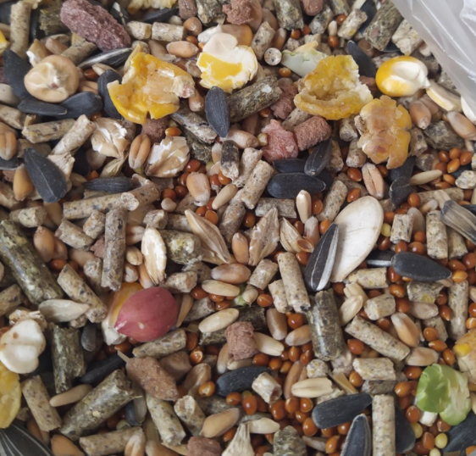 | 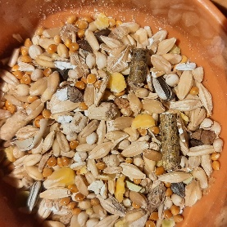 | 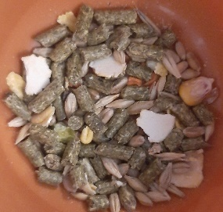 | 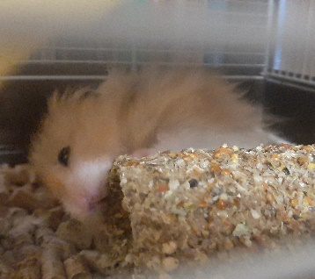

Вывод 7. Ни один из кормов не был съеден полностью. В корме LittleOne Hamsters осталось много зерновых составляющих, а в корме GRUMS – осталось много овощных палочек. Хомяков необходимо подкармливать свежими овощами и белковыми продуктами.
2.5. Болезни хомяков.
К сожалению, мне пришлось столкнуться с тем, что у Хомы появилась аллергия. 24 марта 2021 года хомяк стал чихать. Меня это взволновало, и мы с папой поехали в ветеринарную клинику. Ветеринар нас успокоил, сказав, что у Хомы аллергия и надо срочно чистить клетку и наблюдать. Но предупредил, что при первых признаках заболевания нужно сразу обращаться к специалисту. Оказалось, что заболевание вызвал наполнитель для «туалета» для грызунов, который купил папа, тк отсутствовал для хомяков. Теперь я не меняю фирмы наполнителей.
Мы связались с ветеринарным врачом, Лосевой Марией Евгеньевной и задали ей пару вопросов.
Добрый день. Как часто к вам обращаются за помощью хозяева хомячков?
Добрый день. Конечно, не так часто как хозяева кошек или собак, но хомяки часто подвержены заболеваниям.
С чем это связано?
Конечно, с неправильным уходом и врожденными заболеваниями. Часто, люди заводят хомяков и считают, что за ними нужен минимальный уход. Редко меняют клетку, дают один сухой корм, дети, играя могут поранить животное. Хомяки очень чувствительные животные. Им противопоказан стресс, переохлаждение, определенные продукты.
На что следует обратить внимание?
На проявление агрессии, тяжелому дыханию, чихание, образованию язв на коже, частому жидкому или сухому стулу, присутствию вшей и блох, лежанию с закрытыми глазами, выпадению меха при легком прикосновении, слегка влажному меху.
Что вы советуете делать в подобных случаях?
Любую болезнь лучше предупредить, чем лечить. У грызунов чувствительный организм с быстрым обменом веществ, они плохо поддаются лечению, сгорая за считанные дни. Поэтому, обратиться к ветеринару нужно сразу, как только заметили изменения в поведении или самочувствии питомца. А главное – быть внимательными к своему домашнему зверьку.
Какие назначения вы даете при заболеваниях хомякам?
Все индивидуально. Но, если нет возможности обратиться к специалисту я рекомендую:
Аллергия
Аллергические реакции у грызунов гораздо чаще проявляются ринитом и конъюнктивитом, а не кожными проблемами. Новые продукты в рационе, наполнитель (хвойные опилки или цветные салфетки), игрушка. Чтобы понять, почему хомяк чихает, анализируют, что изменилось в среде обитания. Затем возвращают прежнюю обстановку и наблюдают, стало ли зверьку лучше.
Раздражение слизистой
Если в нос попадают мелкие частицы или едкие аэрозоли, питомец начнет чихать. Это объясняет, почему хомяк фыркает после прогулки по квартире – надышался пылью по углам. Раздражает дыхательные пути и неподходящий песок для купания – вулканический или с тальком в составе. Лак для волос, другие аэрозоли и любой резкий запах (краска, бытовая химия) раздражают чувствительную слизистую носа.
В этом случае чиханье прекращается с исчезновением раздражителя, обнаружить который не составляет труда. Если грызун чихает и попискивает только после того, как посидел на руках, причиной могут быть духи и другая косметика.
Простуда (вирусная респираторная инфекция)
Когда питомец был вынесен на улицу, вымыт, или оставлен в клетке на сквозняке, чиханье – следствие простуды. Переохлаждение способствует вирусной инфекции, и у хомячка начинаются сопли. Если зверек чихает и пищит, но хорошо кушает и ведет себя активно, беспокоиться рано. Часто выздоровление наступает через несколько дней. При рините хомячок постоянно чихает, но не кашляет.
Бронхит и пневмония
Воспаление легких – тяжелое заболевание, которое может привести к смерти грызуна. Пневмония отличается от обычной простуды. Признаки:
гнойные выделения из носа; дыхание затруднено: зверек дышит со свистом, часто и с видимым усилием; снижен или отсутствует аппетит; вялость, апатия; синий оттенок слизистых оболочек.
Особенность грызунов – воспаление верхних дыхательных путей может перейти к воспалению легких менее, чем за сутки.
Когда чихает и сопит крошечный питомец, цифровой рентген легких поможет отличить пневмонию от насморка. Снимок нужен в случае хрипов и шумов во время дыхания, чтобы исключить онкологические процессы (метастазы в легких).
Лечение - хомяк чихает
Первая помощь
Смена наполнителя и тепло. В комнате поддерживают температуру около 24 С, но воздух не должен быть сухим. В клетку кладут много белых бумажных полотенец: это одновременно материал для теплого гнездышка и гипоаллергенная среда. При подозрении на аллергию рекомендуют также кукурузный наполнитель.
Для повышения иммунитета в воду добавляют жидкие витамины для грызунов, выпаивают отвар эхинацеи. Дают также сухую крапиву и мать-и-мачеху.
Глазки и нос очищают от выделений влажным ватным диском, чтобы животному было легче дышать. Иногда хомяк сильно сопит носом из-за того, что ноздри залеплены высохшими выделениями.
Местное лечение
При обычном рините назначают местные обработки: противовирусный препарат Ронколейкин 50 000 ЕД по 1 капле 2 раза в день и Ципромед (капли с антибиотиком) в той же дозировке. Сирийский хомячок больше джунгарика, но закапать в нос одинаково сложно обоим: во время процедуры зверек постоянно дергается и крутится. Можно просто поместить каплю лекарства на нос и дождаться, пока питомец вдохнет жидкость. После он сам отфыркается.
Системное лечение - насморк у хомяка.
При подозрении на серьезную инфекцию следует обратиться к врачу, тк пневмония лечится антибиотиками, которые должен назначить специалист при детальном обследовании.
Вывод 8. Неправильный уход может привести к болезни хомяка. Любую болезнь лучше профилактировать, чем лечить. В отношении грызунов это верно в квадрате, так как они плохо поддаются лечению, сгорая за считанные дни. Чувствительный организм и быстрый обмен веществ заставляют внимательно относиться к любому сбою здоровья, даже если это обычный насморк.
2.5. Анкетирование.
Однажды, наш классный руководитель Светлана Николаевна, предложила на классном часу рассказать о своем питомце. Оказалось, что я единственная, у кого живет хомяк. Тогда мне стало интересно, почему люди выбирают других домашних животных. Я провела анкетирование среди своих одноклассников, родственников и друзей. Всего в анкетировании приняли участие 46 чел. Приложение 2.
Вывод 9. Большинство опрошенных считают, что хомяки не требуют большого внимания и ухода, как, например, собака или рыбки, что они более неприхотливые животные и не занимают много места в квартире или доме. Среди респондентов я услышала фразу, что хомяков не стоит заводить, так как они грязнули и от них плохо пахнет. Я категорически не согласна с этими словами и доказала своими наблюдениями.
Выводы исследовательской работы.
- Хомяки добрые, очаровательные животные, которые нуждаются в ежедневном, еженедельном уходе.
- Они ночные животные, их нельзя будить днем, они чувствительны к шуму, сквознякам, неаккуратным играм, неспециализированным кормам и наполнителям.
- Хомяки чистоплотные животные и при хорошем уходе не оставляют неприятные запахи.
- Если правильно ухаживать за хомяками они хорошо растут, развиваются и достигают заявленных в стандарте породы параметров.
- Выбор корма очень важен, тк есть корма, которые несбалансированные или содержат красители.
- Неправильный уход может вызвать заболевания у хомячка. В случае недомогания следует сразу обратиться в ветеринару, тк у хомяков быстрый обмен веществ и болезнь развивается стремительно.

3. Заключение
Я рада, что в моей семье живет такое удивительное, пушистое чудо, как Хомочка. Благодаря ему, я стала более доброй, заботливой и ответственной.
Подводя итоги своей работы, я могу сделать вывод, что я добилась поставленной цели. Сейчас Хомочке почти 3 года. Средняя продолжительность жизни сирийских хомяков 3 года. Он хорошо себя чувствует, активно играет, его рост и вес соответствует стандарту параметров породы. Я правильно за ним ухаживаю и стараюсь, чтобы он подольше радовал нашу семью своим присутствием. Я узнала много нового и интересного о хомячке сирийском, об истории их приручения человеком. Мною была подобрана и прочитана научная литература, проведены наблюдения и опыт, маркетинговое исследование, анализ кормов, описаны их результаты, проведены опрос специалистов и анкетирование.
В процессе работы моя гипотеза подтвердилась. За сирийскими хомяками нужен ежедневный правильный уход и это продлит им жизнь, как моему Хоме.
Надеюсь, что моя работа поможет многим ребятам определиться с выбором домашнего питомца. И пусть хомячок не умеет говорить, его преданные глазки говорят сами за себя. Главное, что хомяк в состоянии понять – это доброе отношение.
Основные положения и результаты моего исследования будут внедряться на уроках окружающего мира, при проведении классных часов. В процессе работы нами было собрано много материала, и мы решили создать буклет по уходу за хомяками. (Приложение 3). Эти буклеты я предоставила в зоомагазины для начинающих хомяководов (фото Приложение 4). Специалисты зоомагазинов выразили благодарность, отметили значимость информации в нашей памятке и с удовольствием разместили памятки у себя в магазинах.
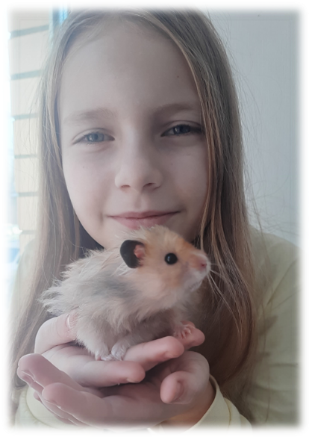
Надеюсь, что те советы и сведения, которые в нем отображены, помогут каждому любителю хомячков сделать общение с ними незабываемым и интересным. Друзья, покупайте, воспитывайте хомячков, ведь невозможно устоять, когда видишь этих маленьких, пушистых, игривых щекастеньких красавчиков с глазками-бусинками! И никогда не забывайте слова французского писателя Антуана де Сент - Экзюпери: «Мы в ответе за тех, кого приручаем!»

Список литературы.
- С. А. Михайлов — Хомячки. ЛитМир - Электронная Библиотека
- А В Митителло .Хомячок. Наглядное пособие по уходуМосква Эксмо-2009
- Аманда О’Нил — Хомячки. ЛитМир - Электронная Библиотека
- Сьюзан Мередит — Хомячки. ЛитМир - Электронная Библиотека
- https://ru.wikipedia.org/wiki/Хомяки
- https://vseobzorko.ru/top-kormov-dlya-homyakov/
- https://interesnyefakty.org/interesnye-fakty-o-homyakah/
- https://prokamen.com/gryzuny-pitanie/sirijskogo-homyaka.html
- https://pets2.me/bok/1342-kakaya-kletka-nuzhna-dlya-siriyskogo-homyaka.html#h-id-2
- https://homyachek.ru/soderzhanie-i-uhod/bolezni-sirijskih-homyakov-simptomy-lechenie-diagnostika

Приложение 1. Маркетинговое исследование.
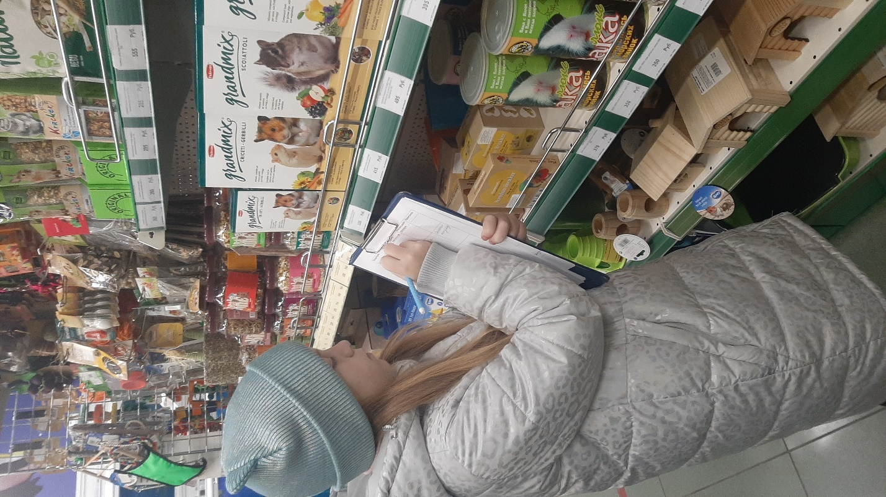
Сами с усами  Новокуркинское ш., 1 ТЦ Парус | Четыре Лапы  просп. Мельникова, ТЦ «Новый дом»

Приложение 2. Результаты анкетирования.
В анкетировании приняли участие 46 человек
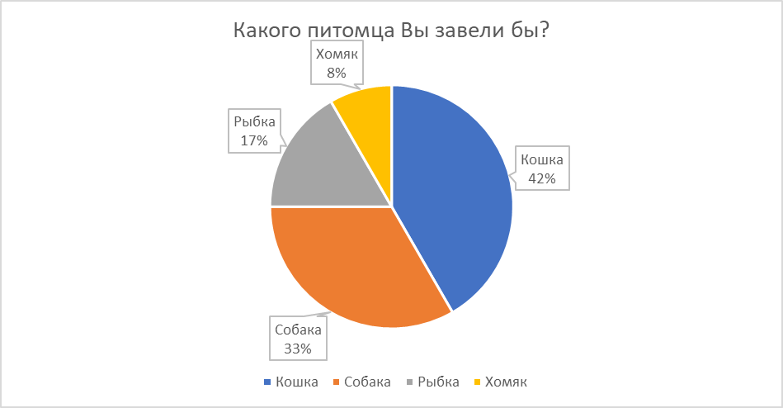

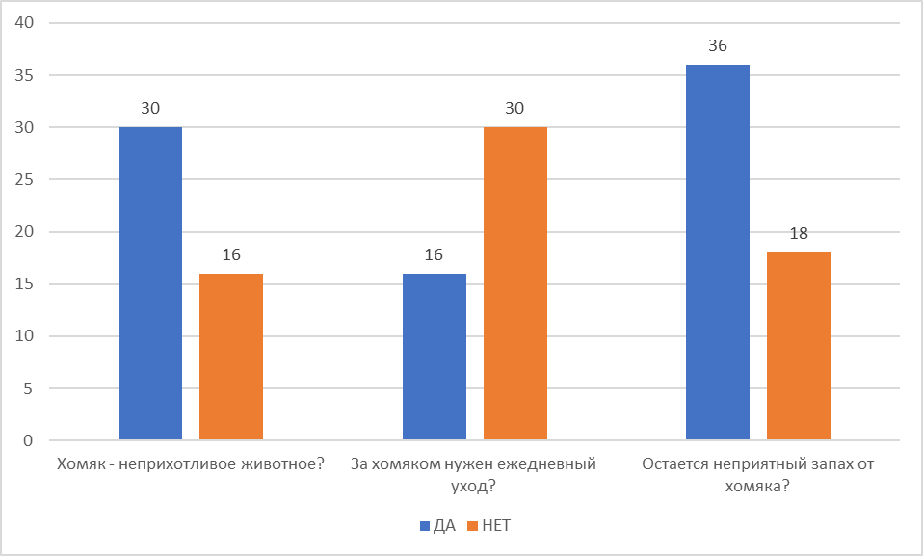

Приложение 3. Брошюра-памятка «Начинающим хомяководам»

Брошюра прикреплена в электронном письме, тк другой формат.

Приложение 4. Наши памятки в зоомагазинах района Куркино и Новые Химки
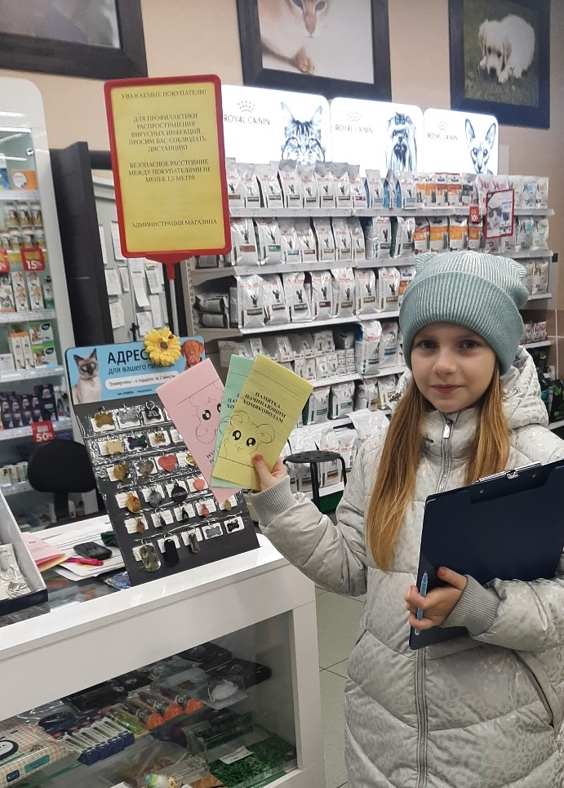 | 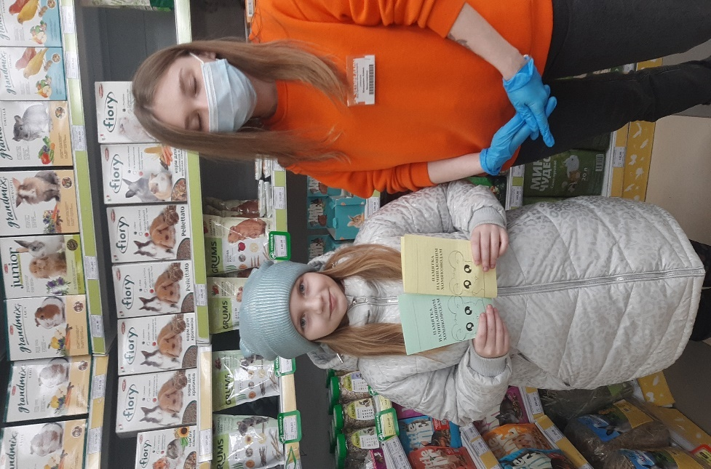
Сами с усами  Новокуркинское ш., 1 ТЦ Парус | Четыре Лапы  росп. Мельникова, ТЦ «Новый дом»
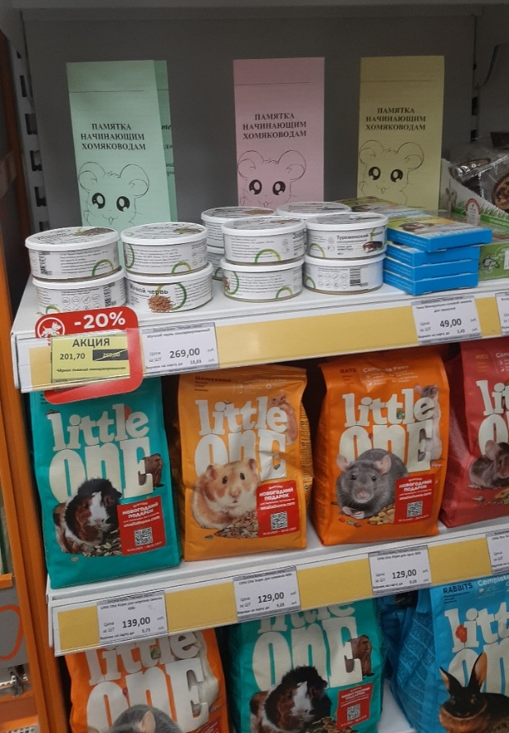 | 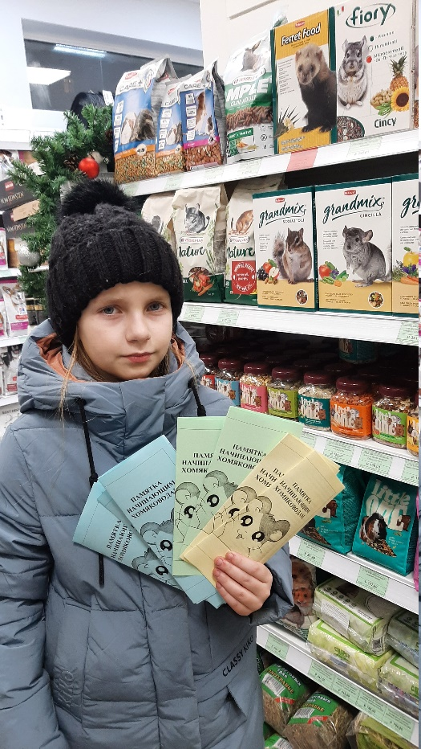
Четыре Лапы  район Новокуркино, ТЦ МЕГА Химки | Динозаврик  Соколово-Мещерская ул., 29

